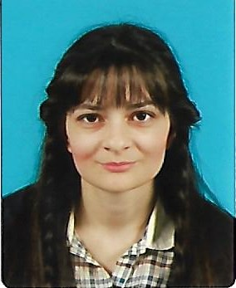 Ελισάβετ Μαρία Κουράκη

Έρχομαι από την πόλη με τα τρελά νερά: 6 ώρες πάνω, 6 ώρες κάτω. Έτσι κι εγώ, με τις ώρες μου. Κάποτε ήρεμη, άλλοτε δυναμική· εύθραυστη και δυνατή· αναβλητική και οργανωτική· ντροπαλή και τολμηρή· μοναχική και κοινωνική· ονειροπόλα και ρεαλίστρια…
Μικρή, αγαπημένο μου παιχνίδι να φτιάχνω ιστορίες. Υλικά: οι κούκλες μου, οι φιγούρες του Καραγκιόζη, ένα σεντόνι απλωμένο στην αυλή για σκηνικό κι εγώ που γινόμουν ό,τι μπορούσα να φανταστώ. Μεγάλωσα ακούγοντας ιστορίες: Ιστορίες της Γιαγιάς από τη ζωή των προσφύγων -αντί για παραμύθια-, γνωμικά αρχαιοελληνικά, τραγούδια μικρασιάτικα, τούρκικα, γαλλικά, αγγλικά, μαντινάδες κρητικές και μελωδίες προπολεμικές.
Μεγαλώνοντας αγάπησα τις γλώσσες -μια απ’αυτές την έκανα δουλειά. Το θέατρο και τη μαγεία του να τρυπώνει σε κάθε έκφανση της ζωής μου. Τα ταξίδια -αληθινά και νοητά. Τις αναμνήσεις και τα όνειρα· λίγο ρετρό, αθεράπευτα ρομαντική… τόσο που λεν πως έρχομαι από άλλη εποχή!… Την ομορφιά της καθημερινότητας: έναν καφέ, μια βόλτα στη θάλασσα, ένα χαμόγελο, μια αγκαλιά από τα σκυλάκια και τα γατούλια μου.
Αυτές είναι οι αποσκευές μου. Τις κουβαλώ και στο νέο μου «ταξίδι». Ανοίγω φτερά και …απογειώνομαι!

